**Тема: Леся Воронина. «Таємне Товариство боягузів, або засіб від переляку №9». Фантастична, романтична, багатоепізодна повість про виховання гідності та мужності**

**Хід роботи**

**Завдання для суперагентів**

Привіт, друже!

Синьомордики атакували нашу планету. Ти, так-так, саме ти маєш врятувати її. Для цього нам знадобляться твої здібності суперагента. Це допитливий розум, відміння пам'ять та 20-30 хвилин на день твоєї безцінної уваги. Перш ніж розпочати рятувати світ, ти маєш отримати інструкцію.

Інструкція для врятування світу на уроці української літератури.

1. Познайомся з життєвим і творчим шляхом Лесі Ворониної, бо саме вона допоможе Тобі відчути себе героєм.
2. Прочитай повість «Таємне товариство боягузів, або Засіб від переляку № 9» , аби знати ворога в обличчя.
3. Виконай завдання до повісті.
4. З`ясуй, які риси харктеру необхідні для подолання страху та рятуванню людства.

Тобі час починати. Бажаю успіху!

1. **Подумайте над питаннями.**

Чи доводилося вам коли-небудь відчувати страх? Як ви себе в цей момент почували? Як ви вважаєте, чи соромно бути боягузом? Чому?

1. **Прочитайте матеріал і перегляньте презентацію (слайди 1-15)**

Ми обговорювали, як ви ставитеся до боягузів. Більшість із вас висловили негативне ставлення до людей, які часто відчувають почуття страху. Але відомо, що боятися – це цілком нормальна реакція людини. Психологи стверджують, що відчувають страх усі люди, навіть ті, які здаються безстрашними і кожен їх день пов'язаний із переборенням того ж таки страху. Наприклад, рятівники, пожежники, охоронці й ін. Тема переборення почуття побоювання, страху постійно піднімається і в літературі, і образотворчому мистецтві. Ми тільки що подивилися ваші малюнки із асоціаціями до почуття страху. А тепер перегляньте, як його бачать художники Джон Генрі, ’єрретта Діас, Кіріл Роландо, Дейв Девріс.

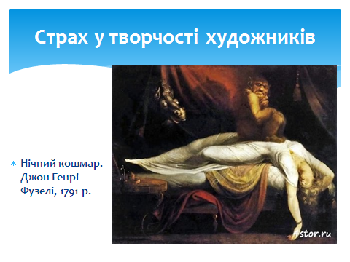

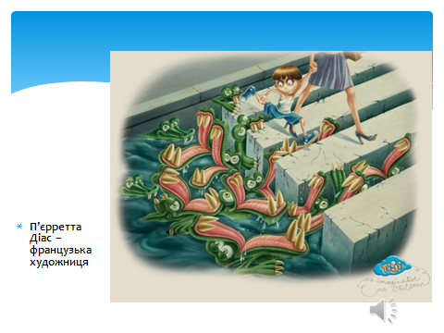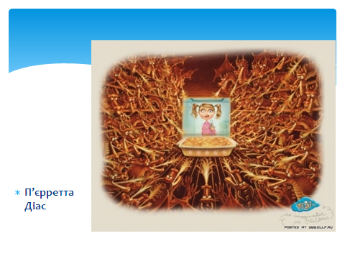

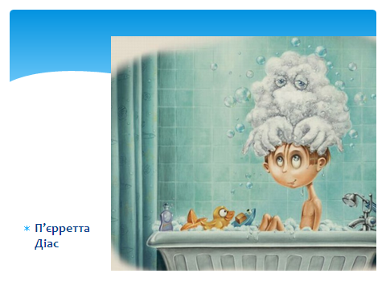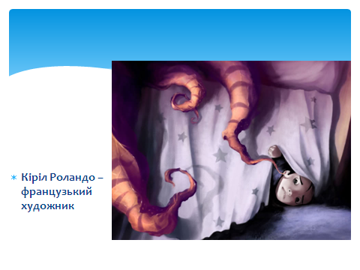

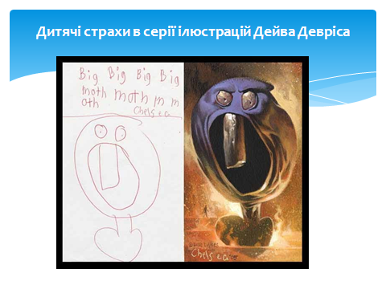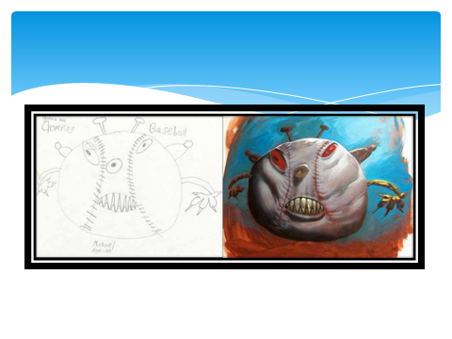

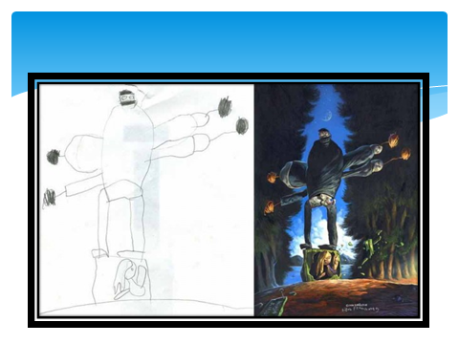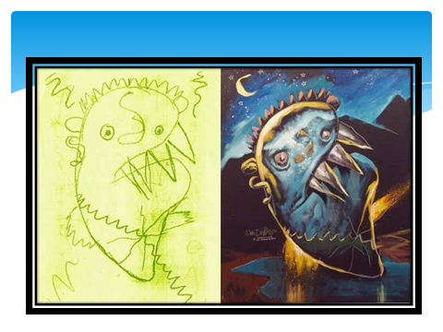

Тож, чи можливо повністю позбавитися від страху, чи це природне почуття, яке викоренити не можливо. Сьогодні на уроці про це і піде мова.

Сьогодні на уроці ми познайомимось із новою пригодницькою повістю сучасної письменниці Лесі Ворониної **«**Таємне Товариство боягузів, або засіб від переляку № 9», в якій добро знову дає відсіч злу. І героями-переможцями є не фантастичні супер-кібер істоти, а звичайні люди, що в нормальному житті малопримітні, та ще й боягузи по суті.

У книгах нечасто боягузи є героями - радше за старою звичкою їх шпетять і страмлять і протиставляють їм сміливців, чия рука не здригнеться. А даремно, бо от деякі психологи, що вивчають феномен страхів, твердять, ніби боягузи в житті бувають чесніші в своїх почуттях за сильних духом героїв. Бо всіма фібрами переляканих душечок своїх вони відчувають тонше небезпеку, швидко на неї реагують, вони чутливіші взагалі, вони не покриті товстою корою, як куленепробивні сміливці, до чиїх почуттів буває неодразу й докричишся, та й часом їх там, насправді, й нема.

І якби світ складався з суцільних боягузів, то, може би, він був би м'якший. Це заспокійлива версія психологів, яка дуже втішає негероїв. Принаймні їхній світ не напханий робокопами - в ньому все звично й без подвигу. Отже, давайте поринемо у світ карколомних пригод звичайного хлопчика Климка, який, пройшовши випробування, поборов свій страх і став сміливим.

1. **Перегляньте один з буктрейлерів**

Буктрейлер

<https://www.youtube.com/watch?v=xeXMaSq9SZY>

<https://www.youtube.com/watch?v=OakSgN4I6KY>

<https://www.youtube.com/watch?v=5VRlFd8iJ8Q>

1. **Прочитайте про письменницю і перегляньте презентацію (слайди 16-24)**

*Відома українська письменниця Леся Воронина (справжнє ім’я ) народилася у Києві в письменницькій родині.( Назвали Лесею на честь Лесі Українки, та в паспортному столі не захотіли за­писувати, сказали: «Таково імені нєту», а Леся, мовляв, – похідне від Лари­си або Олександри, тож мама записала мене Оленою. Та я все життя – Леся).*

*Дід - Прохор Воронин - був письменником, тато - художником-оформлювачем та реставратором. Мама перекладала книжки з кількох європейських мов. Маленька Леся почувалася білою вороною, бо розмовляла у російськомовному Києві українською. Рано почала читати. І сама дуже швидко почала вигадувати різні історії. (Мені здавалося, що це є в кожної людини. З подивом дізналася, що такі здібності мають не всі, а діти ж люблять різні цікаві історії! Я й ста­ла таким собі неформальним лідером у садку, а потім у школі. Мої одноклас­ники страшенно любили слухати ті ку­медні побрехеньки. А ще я вміла досить точно копіювати й пародіювати інших, вигадувала різні сценки. Та хоча зрос­тала в літературному середовищі, пись­менники здавалися мені якимись осо­бливими, унікальними – куди вже мені до тих небожителів?! Але все одно пи­сати почала рано (для себе, десь у пер­шому класі).*

*Навчаючись у школі, зацікавилася українським фольклором, співала у хорі «Гомін», а також захопилася східними двобоями та йогою. 1972 р. вступила на заочне відділення філологічного факультету Київського держуніверситету ім. Т. Г. Шевченка, який закінчила 1979 р. За роки навчання встигла попрацювати кур’єром у Спілці письменників України, лаборантом у школі, електромонтером на деревообробному комбінаті, екскурсоводом у Музеї народної архітектури та побуту в Пирогово та на багатьох інших роботах. Мандрувала Україною (автостопом) та Польщею (на байдарках). 1987–1991 рр. – редактор відділу літератури та мистецтва журналу «Україна». З 1991 року працювала у дитячому журналі «Соняшник» (з 1992 до 2006 — головний редактор часопису). Нині – автор та ведуча програм на радіо Культура.*

*Член Спілки письменників України, член Асоціації Українських письменників. Пише для дітей, бо вважає, «що найкращі люди – це діти й підлітки, вони щирі й безкомпромісні. Вони вірять, що світ можна змінити на краще, вміють дружити й жертвувати собою заради іншого, сприймають життя оголеними нервами. Це вже потім на людині наростає захисний панцир і вона вчиться йти на компроміси, пристосовуватися й відмовлятися від найцінніших речей заради грошей, слави, посади…»*

*Леся Воронина пише для дітей, тому що вважає, що «найкращі люди – це діти й підлітки, вони щирі й безкомпромісні. Вони вірять, що світ можна змінити на краще, вміють дружити й жертвувати собою заради іншого, сприймають життя оголеними нервами. Це вже потім на людині наростає захисний панцир і вона вчиться йти на компроміси, пристосовуватися й відмовлятися від найцінніших речей заради грошей, слави, посади…». Автор дитячих іронічних детективів, об'єднаних у серію «Суперагент 000»: «У пащі крокодила», «Пастка у підземеллі», «Таємниця підводного міста», «У залізних нетрях», «Таємниця золотого кенгуру», пригодницьких повістей «Пригоди голубого папуги», «Хлюсь та інші», «Таємниця Чорного озера». Під псевдонімом Гаврило Ґава написала понад сто сюжетів коміксів, що впродовж 13 років з'являлися на сторінках журналу «Соняшник».*

*Літературні псевдоніми: Гаврило Ґава, Ніна Ворон, Олена Вербна.*

*Перекладає з польської мови (твори Станіслава Лема, Славоміра Мрожека, Анни Ковальської, Анни Карвінської, Гелени Бехлерової та ін.)*

***Відзнаки Лесі Ворониної***

*Лауреат Всеукраїнської акції «Книжка року» (2004);*

*Лауреат Всеукраїнського конкурсу романів, кіносценаріїв і п'єс «Коронація слова» (2005);*

*Лауреат Міжнародного літературного конкурсу «Дитячий Портал» (2006);*

*Лауреат конкурсу «Книжка року Бі-бі-сі» (2008);*

*Перша премія УІ Московського міжнародного конкурсу «Мистецтво книги» у номінації «Книга для дітей та юнацтва» за книжку «Сни Ганса-Християна» (2009).*

*Письменниця Леся Воронина номінована на премію Астрід Ліндґрен-2020 – The Astrid Lindgren Memorial Award (ALMA).*

1. **Прочитай теоретичні відомості, виконай завдання в зошиті**

Трішки теорії

Повість — епічний прозовий твір (рідше віршований), який характеризується однолінійним сюжетом, а за широтою охоплення життєвих явищ і глибиною їх розкриття посідає проміжне місце між романом та оповіданням .

Пригодницько-фантастична повість – це повість, в якій на долю головного персонажа чи персонажів випадають неймовірні пригоди за участі фантастичних створінь.

**Фантастичний** **твір** – це будь-який художній твір, в якому введений елемент чудесного, неможливого або надзвичайно маловірогідного.

**Романтична твір** – твір, у якому герой потрапляє у незвичайні обставини, переслідує благородну мету порятунку когось або чогось, виявляючи при цьому незвичайну кмітливість.

**Багатоепізодна повість -** повість, у якій кожний новий розділ має свій сюжет.

***Доведи, що повість «Таємне товариство боягузів» є пригодницько-фантастичною повістю.***

1. ***Літературний диктант для агента (відповіді записати в зошити)***

*Клим Джура мав знайти засіб від страху, допоможімо йому в пошуках. Аби це зробити потрібно дати відповіді на запитання.*

1. Хто такий Кактус? Чому його так прозвали і хто?
2. Чому хлопці ворогували?
3. Де опинився Клим після того, як провалився в люк?
4. Що запропонував механічний голос?
5. З ким познайомився Джура біля старого будиночка?
6. Яке завдання чекало на Клима?
7. Що вразило Клима, коли він повертався з будмайданчика?
8. Чому хлопець жив з бабусею? Де були його батьки?
9. Що найбільше ошелешело хлопчика, коли він повернувся додому?
10. Хто такі синьомордики?
11. Коли Клим уперше вступив з ними в бій і чому?
12. Що нового взнає Клим про свою бабусю Соломію?
13. Яка місія Клима Джури?
14. Яку інформацію отримав хлопчик з екрану старої скрині?
15. **Інформаційна довідка.**

Папірус - (грец. πάπυρος) — товстий папероподібний матеріал, що виготовлявся в стародавньому Єгипті зі стебел рослини циперус папірус (Cyperus papyrus) родини осокових, яка росла на берегах Нілу. В подальшому використовувалася як основа для письмен. Папірус в перекладі з єгипетської — «дар річки». У Єгипті були бібліотеки, що містили до тридцяти тисяч сувоїв; особливо багата бібліотека була в Олександрії. Папірус настільки був поширений, що єгипетські купці загортали в нього покупцям товар.. Найдавнішому свитку папірусу налічувалося понад п'ять з половиною тисяч років. При виготовленні писального матеріалу стебла папірусу очищалися від кори, серцевина розрізалась чи розділялась на тонкі довгі смужки. Ці смужки укладали тісними рядами на гладку і рівну поверхню і змочували водою. На перший ряд розстиляли інший ряд, але вже поперек. На них викладали під прямим кутом ще один ряд смужок і поміщали під прес. Після сушки лист папірусу відбивали молотком. Потім листи папірусу, що вийшли, склеювалися в свити, а в пізніший час — з'єднувалися в книги .

Єгипетські піраміди - найбільша архітектурна пам'ятка Стародавнього Єгипту, одне з семи чудес світу. Піраміди - це величезні кам'яні споруди пірамідальної, ступінчатої чи баштоподібної форми, збудовані як гробниці для фараонів Давнього Єгипту. Усього в Єгипті знайдено 118 пірамід. При згадці єгипетських пірамід, як правило, мають на увазі розташовані в Гізі, неподалік від Каїру Великі Піраміди.

1. ***Розшифруй таємничі послання (відповіді запиши).***

ТТБ -

АМ –

Стінолази-

Пірамідосерфінг-

Дримба-

1. **Підсумуємо**

Отож, чого вчить цей твір? (відповідь запиши)

Ви сьогодні познайомилися із хлопчиком, який врятував планету, переборовши самого себе. Можливо, він не позбувся свого боягузтва до кінця, адже це природна властивість людини. Але він навчився із своїм страхом співіснувати. Ще давні філософи говорили: «Якщо хочеш перестати боятися, йди в сторону страху!» Тобто не відступай перед труднощами, перешкодами, намагайся їх здолати, і поступово ти виробиш тактику переборення власного страху або невпевненості.

1. **Домашнє завдання.**

Знайти в повісті цитати, які характеризують Клима Джуру та Сашка Смика.

На високий рівень – написати листа літературному герою Климові .

Додаткові матеріали

відеоурок

<https://www.youtube.com/watch?v=XhVYhg4GJhY>

Аудіокнига (читання, відеосупровід) (ДУЖЕ ГАРНО)

<https://www.youtube.com/watch?v=JRXRuFAWLa8&t=979s>

<https://www.youtube.com/watch?v=SCQh5zqJ5fA>

<https://www.youtube.com/watch?v=C8b9Ye918yo>